2020-2021 учебный год
Всероссийская олимпиада школьников (региональный этап)
№ п/п | Наименование предмета олимпиады | Результат | Уровень олимпиады
 | Всероссийская олимпиада школьников по русскому языку | Призер (1 чел.) | Региональный этап
 | Всероссийская олимпиада школьников по обществознанию | Призер (3 чел.) | Региональный этап
 | Всероссийская олимпиада школьников по биологии | Призер (1 чел.) | Региональный этап
 | Всероссийская олимпиада школьников по ОБЖ | Призер (1 чел.) | Региональный этап

Всероссийская олимпиада школьников (муниципальный этап)
№ п/п | Наименование предмета олимпиады | Класс | Результат | Уровень олимпиады
 | Всероссийская олимпиада школьников по английскому языку | 11 | Призеры (11 чел.) | Муниципальный этап
 |  | 11 | Победитель (1 чел.)
 | Всероссийская олимпиада школьников по биологии | 7 | Призер (1 чел.) | Муниципальный этап
 |  | 8 | Призеры (2 чел.)
 | Всероссийская олимпиада школьников по географии | 7 | Призеры (2 чел.) | Муниципальный этап
 |  | 8 | Призер (1 чел.)
 | Всероссийская олимпиада школьников по информатике | 8 | Победитель (1 чел.) | Муниципальный этап
 | Всероссийская олимпиада школьников по МХК | 8 | Призер (1 чел.) | Муниципальный этап
 | Всероссийская олимпиада школьников по истории | 7 | Призер (1 чел.) | Муниципальный этап
 |  | 9 | Призер (1 чел.)
 | Всероссийская олимпиада школьников по литературе | 9 | Призеры (2 чел.) | Муниципальный этап
 |  | 9 | Победитель (1 чел.)
 |  | 11 | Призер (1 чел.)
 | Всероссийская олимпиада школьников по обществознанию | 7 | Призеры (4 чел.) | Муниципальный этап
 |  | 8 | Призер (1 чел.)
 |  | 9 | Призер (1 чел.)
 | Всероссийская олимпиада школьников по ОБЖ | 7 | Призеры (2 чел.) | Муниципальный этап
 |  | 8 | Призеры (2 чел.)
 |  | 9 | Призеры (3 чел.)
 | Всероссийская олимпиада школьников по праву | 9 | Призеры (2 чел.) | Муниципальный этап
 | Всероссийская олимпиада школьников по физической культуре | 7 | Призер (1 чел.) | Муниципальный этап
 |  | 8 | Призеры (3 чел.)
 |  | 11 | Призеры (4 чел.)
 | Всероссийская олимпиада школьников по экологии | 7 | Призер (1 чел.) | Муниципальный этап
 |  | 8 | Призер (1 чел.)
 | Всероссийская олимпиада школьников по экономике | 7 | Призер (1 чел.) | Муниципальный этап
 |  | 8 | Призеры (4 чел.)

Московская олимпиада школьников (региональный этап)
№ п/п | Наименование предмета олимпиады | Результат | Уровень олимпиады
 | Московская олимпиада школьников по географии | Призер 3-й степени (2 чел.) | Региональный этап

Результаты участия в научно-практических конференциях
№ п/п | В рамках городского проекта | Наименование конференции | Результат  2019-2020 | Результат  2020-2021
 | «Новый педагогический класс в московской школе» | «Мегаполис как пространство успеха и социальной ответственности» | 2 призера | 2 призера
 | «Медицинский класс в московской школе» | «Старт в медицину» | 1 победитель, 2 призера | 1призер
 | «Инженерный класс в московской школе» | «Инженеры будущего» | 2 призера | 2 призера
 |  | «Курчатовский проект – от знаний к практике, от практики к результату» | 2 призера | 2 призера

Открытый чемпионат профессионального мастерства города Москвы «Московские мастера» по стандартам WorldSkills Russia-2019
№ п/п | Наименование блока, компатриот | Наименование компетенции | Результат
 | «Информационные и коммуникационные технологии», Трещалин А.С. | «Разработка мобильных приложений» | Призер,  3 место

VI Московский чемпионат «Абилимпикс-2020»
№ п/п | Компатриот | Наименование компетенции | Результат
 | Глазков А.Н. | Сборка-разборка электронного оборудования | Призер

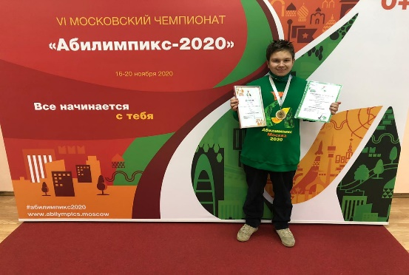

Московский детский чемпионат KidSkills – 2020

№ п/п | Компатриоты | Наименование компетенции | Результат
 | Спирин Д.В.  Поталащенко В.М | Электромонтаж (8-9) | Призеры,  3 место

Команда обучающихся 3-х классов (Полина Б* и Анна К*) ГБОУ Школы №283
в чемпионате «KidSkills» по компетенции «Электромонтаж»
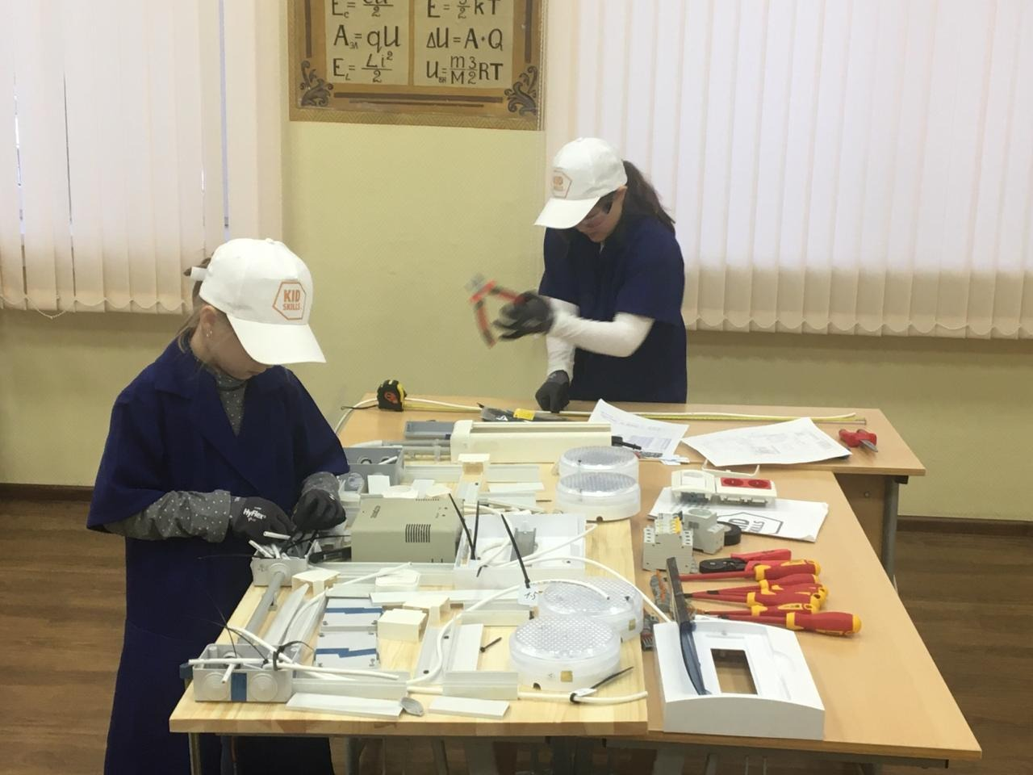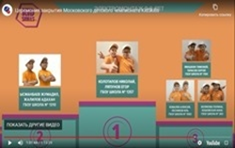

Результаты участия в Городском фестивале творчества участников проекта «Московское долголетие «Дороги, которые мы выбираем»
№ п/п | Номинация | Результат
 | «Проза» | 1-е место
 | «Поэзия» | 3-е место
 | «Пейзаж» | Дипломант

Результаты участия в творческих конкурсах
№ п/п | Детское объединение | Название мероприятия | Уровень мероприятия | Итог участия
 | Театральная студия «Триумф» | Городской фестиваль-конкурс «Театральный Олимп-2020», номинация «комедийный спектакль» | город | Дипломант
 | Театральная студия «Триумф» | Городской фестиваль-конкурс «Театральный Олимп-2020», номинация «видео-спектакль» | город | Дипломант
 | Театральная студия «Триумф» | Городской фестиваль-конкурс «Театральный Олимп-2020», номинация «драматический спектакль» | город | Дипломант
 | Театральная студия «Триумф» | Городской фестиваль-конкурс «Театральный Олимп-2020», номинация «детский спектакль» | город | Дипломант
 | Театральная студия «Триумф» | Акция «Учим наизусть с актерами театров» | город | Участие
 | ТСК "Супер" | Кубок губернатора Новосибирской области в Латиноамериканской программе | регион | 3 место
 | ТСК "Супер" | Кубок губернатора Челябинской области по танцевальному спорту | регион | 1 место
 | ТСК "Супер" | XVI Традиционный кубок губернатора Санкт-Петербурга | регион | 2 место
 | ТСК "Супер" | Первенство Московской Федерации танцевального спорта в Европейской программе | город | 1 место
 | ТСК "Супер" | Танцевальный фестиваль «Оскар бал» | город | 3 кубка
 | ТСК "Супер" | Танцевальный фестиваль «Grand zal» | город | 2-е место,  3-е место
 | «Занимательная география» | XIV открытая московская конференция «Россия – мое отечество – 2021» | город | Дипломант
 | «Занимательная география» | Открытая конференция РГО исследовательских и проектных работ «Юные географы, краеведы и путешественники» | город | Дипломант
 | "Волшебная кисть" | Открытый конкурс "Огонь-друг, огонь-враг" и фестиваль "Таланты и поклонники" в 2020-2021 уч.г. | округ | Лауреат
 | "Каратэ. Начальная подготовка" | Кубок главы г. Долгопрудного по косики карате | город | 1-е, 2-е и 3-и места
 | "Каратэ. Начальная подготовка" | Открытый турнир СЗАО по карате | округ | 1-е место

Результаты участия в конкурсах естественнонаучной направленности
№ п/п | Детское объединение | Название мероприятия | Уровень мероприятия | Итог участия
 | «Биоэкспериментариум» | XII Московский экологический форум учащихся | город | Свидетельство участника
 | «Биоэкспериментариум» | XLV Ежегодный конкурс исследовательских работ "Мы и биосфера" в рамках Городской конкурсной программы "Новые вершины" | город | Грамота активного участника

Результаты участия в конкурсах педагогического мастерства
№ п/п | Название мероприятия | Результат
 | VII Метапредметная олимпиада «Московский учитель» | 1 победитель,  4 призера
 | Московский городской профессиональный конкурс педагогического мастерства и общественного признания «Учителя года Москвы-2021» | Полуфиналисты
3. | Олимпиада «Современный московский учитель» | Призер
4. | Городской конкурс «Мастерство педагога – талант ученика» | Лауреат

